Санкт-Петербургский национальный исследовательский университет информационных технологий, механики и оптики

Факультет Программной инженерии и компьютерной техники

**Отчет о выполнении семестрового проекта**

по дисциплине «Проектирование пользовательских интерфейсов»

**Выполнили:**

Рафиков М., Ореховский А.,

Вавулин Н.,

группа P3417

Санкт-Петербург, 2021

**1. Краткое описание разрабатываемого интерфейса. Мотивация. Целевая аудитория**

В процессе брейнсторминга был придуман концепт приложения, предлагающего курильщикам помощь в прекращении своей привычки. Гипотетическое приложение будет доступно в магазине AppStore для iOS и представляло бы собой инструмент, подобный трекерам произвольных «хороших» привычек, но в обратном направлении и только для одной привычки — курение.

Пример интерфейсов приложения из этого (общего) класса:

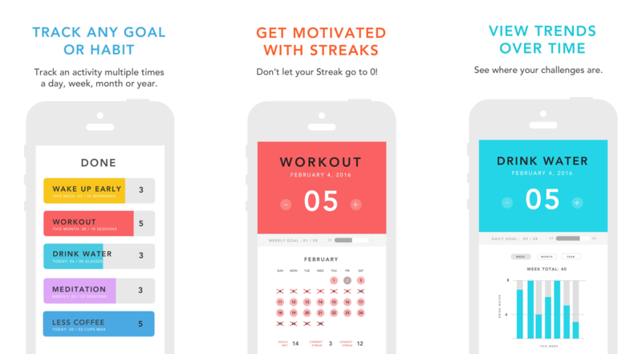

Наше же приложение несло бы две основные задачи:

1. учет скуренных сигарет,
2. предоставление статистики.

Как и ожидалось, приложения, подобные нашему, уже существуют и на iOS, и на Android. Пример из магазина AppStore:

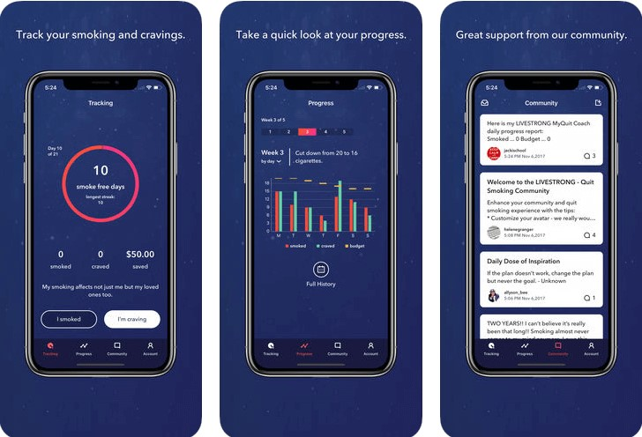

Факт наличия и популярности подобных приложений доказывает как минимум состоятельность идеи. Мотивацией работы именно над этой идеей является наличие практического смысла, моральности задумки и собственного курильщического опыта.

Приложение, разумеется, ориентированно на курильщиков. Специфика приложения позволяет в будущем расширить его и на другие накротические привычки.

**2. Портрет пользователя. Структура программного продукта. Пользовательские сценарии**

Портрет пользователя можно описать так:

* мужчина или женщина (по статистике, в 2015 году курильщиками являлись 16.7 процентов мужчин и 13.6 процентов женщин [1]),
* возраст: по большей части молодые люди люди, так как именно эта группа населения наиболее активна в работе со смартфонами [2],
* место проживания: уклон в сторону развитых стран, где люди более склоныы покупать продукты Apple [3] вместо продуктов на базе Android,
* социальный класс: уклон в сторону среднего и высшего классов по причинам, идентичным пункту выше,
* потребности: бросить курить.

Структурно, приложение будет состоять из четырех основных экранов, по смыслу представляющие собой:

1. главный экран, в котором содержится кнопка учета сигареты,
2. экран статистики,
3. экран с полезными статьями и советами,
4. экран настроек.

Помимо этих четырех экранов, будет еще один дополнительный экран — экран авторизации. Все экраны являются динамическими и изменяются в пределах их смыслового контекста. Переход между экранами осуществляется через навигационную панель.

В целях тестирования интерфейсов пользователям будут предлагаться следуюшие «задачи»:

* Зарегистрируйтесь в приложении, следуя подсказкам.
* Выйдите из аккаунта. Представьте, что вы забыли пароль. Попытайтесь восстановить доступ к аккаунту.
* Представьте, что вам захотелось выкурить сигарету. Попытайтесь отметить то, что вы выкурили ее.
* Представьте, что вы забыли вести статистику на некоторое время. Попытайтесь добавить количество выкуренных сигарет, а также временной промежуток, за который вы их выкурили.
* Представьте, что вам необходимо узнать статистику о выкуренных сигаретах. Попробуйте просмотреть ее за прошедший месяц, а затем за прошедшую неделю.
* Представьте, что вам необходимо узнать статистику о потраченных на сигареты деньгах. Попробуйте просмотреть ее.
* Представьте, что вам необходимы подсказки в бросании курения. Попробуйте найти советы по этому поводу.
* Представьте, что вы курите определенный тип сигарет, но внезапно начинаете курить новый. Попробуйте изменить тип сигарет, а именно их стоимость, а также количество сигарет в пачке.
* Представьте, что вы заметили, что начали курить гораздо реже/чаще. Попытайтесь изменить количество выкуриваемых сигарет за день.
* Представьте, что вы бросили курить. Попытайтесь удалить аккаунт.

**3. Первичные прототипы интерфейсов. Отзывы привлеченных пользователей о результатах тестирования**

1